## 实验四 七段数码管控制器的设计

# 实验题目：7段数码管控制器的设计

## 1.1 实验目的

（1）掌握多位7段数码管的控制原理；

（2）加深对计数器工作原理的理解，进一步熟悉计数器的实现方法；

（3）了解层次化、模块化的设计思想；

（4）掌握复杂时序电路的仿真与调试方法。

## 1.2 实验内容

设计数码管控制器，要求能够控制8个数码管（DK7-DK0）同时稳定地显示数字。待显示的内容如表1-1所示。

表1-1 数码管显示内容要求

|  |  |  |  |
| --- | --- | --- | --- |
| DK[7:6] | DK[5:4] | DK[3:2] | DK[1:0] |
| 计数显示 | 拨码开关输入 | 班级（01-10） | 学号后两位 |

详细要求如下：

（1）实现一个计数频率为2Hz的从10开始的倒计时，并在倒数到0后回到10重新开始倒数，要求将倒计时显示在DK7-DK6；

（2）当按键开关S0被按下时，倒计时重新开始；

（3）读取拨码开关SW7-SW0的值，并将其显示在DK5-DK4；

（4）DK3-DK2显示自己所在的班级，DK1-DK0显示自己学号后两位；

（5）DK2和DK0的小数点常亮。

例如，1E班FF号同学在拨码开关上输入0x37时，数码管的显示如图1-1所示。

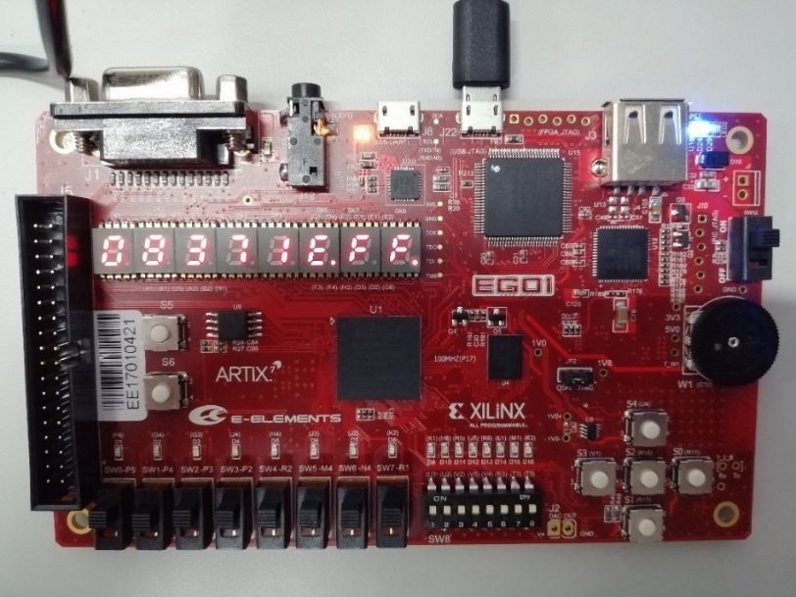

图1-1 8位7段数码管显示效果图

引脚约束详情请同学们自行查阅[EGO1的用户手册](https://gitee.com/hitsz-datasci/course-diglogic/blob/master/stupkt/EGo1%E8%B5%84%E6%96%99.zip)。

本题仿真要求如下：

（1）分别对单个数码管、8个数码管的情况进行仿真；

（2）对单个数码管仿真时，仿真代码要求涵盖数码管使能、失能的情况，并观察数码管显示4’h0 - 4’hF时的波形；

（3）对8个数码管进行仿真时，要求在波形中查看每个数码管的使能信号，并观察数码管显示32’h76543210时的波形。

**按照要求完成设计并编码实现，并参照管脚分配表完成约束文件最终上板验证。不管是硬件项目还是软件项目，最终都要落实到代码，但不能在一开始的时候就着急写代码，而应该多花时间想清楚设计方案，划分好子模块，进行层次化设计。子模块可以有：计数器模块、译码器模块（将1位十六进制数转换成数码管显示信号）、按键消抖模块（附加题内容）等。验证完子模块的功能没问题之后再完成顶层模块。**

## 1.3 实验原理

### 1.3.1 单个数码管工作原理及其控制

常用的7段数码管实物图和原理图如图1-2所示。一片数码管由7段LED组成所以也称作7段数码管，通常还会有一个单独的小数点（dp）。7个LED段通常命名为a~g或A~G，每段LED可以单独显示，不同段之间通过组合显示出不同的数字。

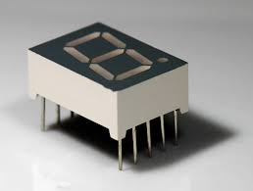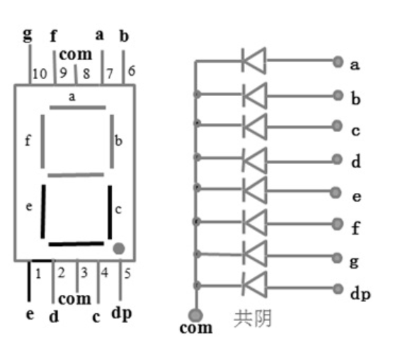

图1-2 数码管实物及电路结构图

7段数码管引脚一般是10个：7个段引脚+dp引脚+2个com引脚。a~g引脚是段控制信号，com引脚也叫片选信号或位控制信号。LED有阴极阳极之分，对于共阴极数码管，com引脚是各个led的阴极连接在一起。com引脚可以控制数码管的整体亮灭，如图1-2所示，如果com引脚是高电平，则不管a~g引脚是高电平或低电平数码管都不会亮。

实验板上的数码管是8个共阴极的七段数码管（外加小数点显示），其排列顺序如图1-3所示。

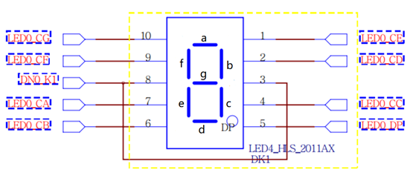

图1-3 数码管引脚图

引脚LEDX_C开头的是段控制信号，比如LEDX_CA代表着这个引脚控制A段的亮灭，其余依此类推。DN0_K1为com引脚，控制DK1数码管是否亮。因EGO1板上com信号由三极管驱动，相当于接了一个反相器，所以实际是高电平使能。

欲在数码管显示数字，需根据数字的笔画点亮相应的LED，如图1-4所示。

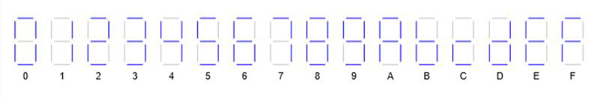

图1-4 7段数码管显示数字示意图

例如要显示7，则需要点亮编号为A、B、C的LED，即A、B、C三段应为高电平，其他段为低电平，如表1-2所示。

表1-2 16进制字符“7”所对应的数码管编码

|  |  |  |  |  |  |  |  |  |  |
| --- | --- | --- | --- | --- | --- | --- | --- | --- | --- |
| 数字 | A | B | C | D | E | F | G | DP | 16进制编码 |
| “7” | 1 | 1 | 1 | 0 | 0 | 0 | 0 | 0 | 8’b1110_0000(0xE0) |

若不需要显示小数点，则A~G和DP八位信号对应的输入为8’b1110_0000，当然前提是位控制信号DN0_K1端输出高电平。

### 1.3.2 多位数码管动态扫描显示

使用多位数码管时，可以将每个数码管的控制信号单独接到FPGA，但会导致资源浪费。比如8个8位数码管，段控制信号就需要56根（7*8）。仅仅控制数码管就用去FPGA芯片这么多引脚资源显然不合实际。又需要提高资源利用率，又需要每个数码管能单独显示，而且“看上去”常亮，就需要利用人眼的视觉暂留特性。采用分时复用的方法，同一时间只有一个数码管显示，每个数码管显示的内容可以不同，但轮流依次点亮即动态扫描。比如让DN0_K0亮0.01s后熄灭，再让DN0_K1亮0.01s熄灭，再让DN0_K0亮0.01s后熄灭，如此循环，只要频率够快，“看起来”两个数码管就是常亮的。人眼能分辨的频率在25Hz左右，切换频率应大于25Hz。

因为每次只有一个数码管亮，所以段控制信号可以复用，即DN0_K1和DN0_K0两个数码管的A~G引脚是连在一起的，从而节省引脚资源。实际应用会根据需要将2个甚至更多数码管封装在一起，如图1-5所示。

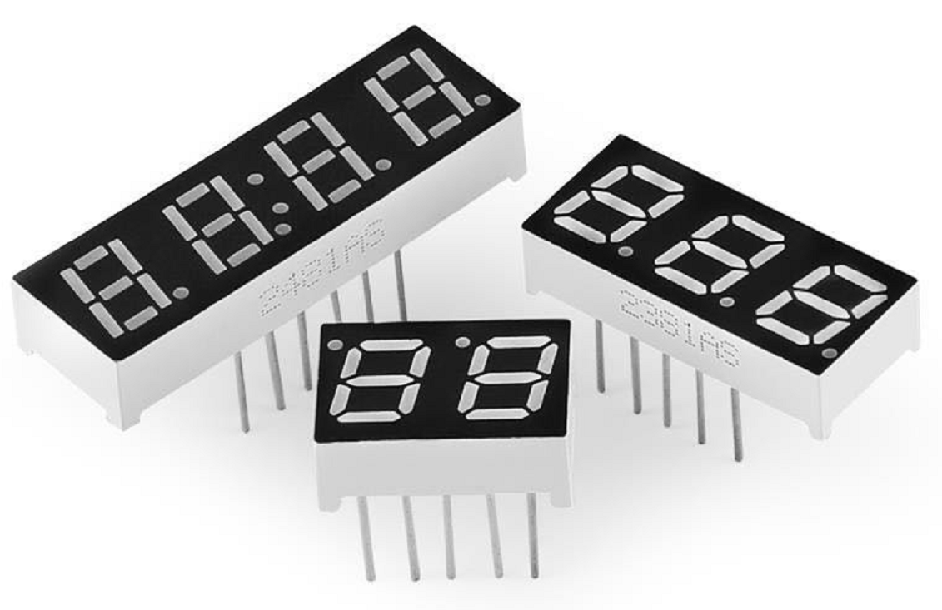

图1-5 多位数码管图

EGO1开发板上的8个数码管分为了两组，四个一组，每四个数码管的段控制信号连在一起。左边四个是DN0组，右边四个是DN1组，DN0组的段控制信号是A0~G0、DP0，DN1组的段控制信号是A1~G1、DP1。DN0组的位控制信号是DN0_K1~DN0_K4，DN1组的位控制信号是DN0_K1~DN0_K4。

本实验建议切换频率为1kHz（即每个数码管每次只亮1ms），因为过低的频率会有明显的流水灯现象，而太快的频率会增加功耗。在实现多位数码管的显示前，建议先实现单个数码管的控制。

## 1.4 工程文件要求

工程文件名称：hexseg8； 主模块文件名：hexseg8.v；

仿真文件文件名：hexseg8_sim.v； 约束文件文件名：hexseg8.xdc。

## 1.5 附加题

按键开关常用于复位清零等较短时间的场合。与拨码开关不同，按键开关按下去后会自动弹起。按键开关的原理图如图1-6所示。

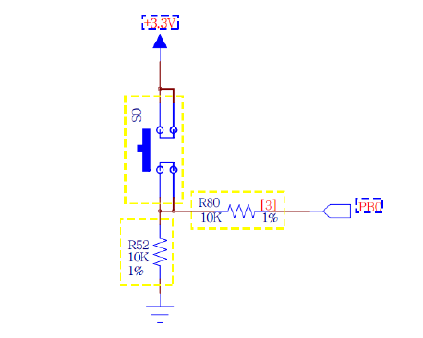

图1-6 按键开关原理图

理想情况下，上图的按键开关闭合时，PB0输出高电平；按键开关断开时，PB0输出低电平。但实际上，按键开关在按下和弹起的过程中，存在机械振动，因而会引起信号的抖动，如图1-7所示。

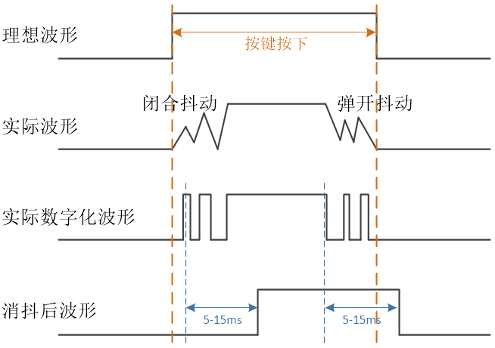

图1-7 按键抖动示意图

在按键闭合和弹起这两个阶段，输出信号存在明显的抖动，抖动时间在5ms - 15ms之内。若不做防抖处理，则一次按键按钮会导致多次有效输入。

**附加题要求实现按键开关S0的消抖功能。**

按键消抖的方法有很多，这里介绍延时消抖法。按下按键时，必然导致信号变化，从而产生一个从低电平到高电平的边沿信号。FPGA检测到边沿信号时，并不立刻认定按键已按下，而是延时5ms或更长时间后再次读取按键状态作为最终的输入信号，如果仍是高电平，才认为按键确实被按下。

利用两个寄存器对按键信号不断采样，延迟两拍后进行异或操作实现边沿检测，只要检测到按键输入信号从低电平变化到高电平就进行计数。计数的目的是计算时间，当计数时间到了10ms或者15ms之后再读取一次按键状态，把这个时候的信号作为最终的输入也作为输出给到下一级电路。对于按键弹起做同样的处理，所以需要实现双边沿检测。计数器的时钟信号不需要太快，建议用1KHz。

更多参考资料：<https://www.cnblogs.com/lizhiqing/p/12974922.html>。

本题要求自行编写仿真代码，详细仿真要求如下：

（1）**仿真代码中需自行模拟按键抖动的输入波形**；

（2）在仿真波形中观察消抖模块内部的计数器值；

（3）在波形中标注FPGA成功检测到按键信号发生电平变化时，消抖模块对按键信号的采样点。

## 1.6 实验检查与提交要求

下一次课现场检查实验现象（2分，超时扣0.5分）。

课后作业：提交.v文件（含仿真文件）、仿真波形截图及分析报告（1分）。

附加题：提交.v文件（含仿真文件）、仿真波形截图及分析报告（+0.5分）。